ЛЕКЦИЯ 1
Цели и задачи курса инженерной графики, в общем и начертательной геометрии, в частности. Порядок работы по изучению курса. Основы метода перпендикулярного проецирования: плоскости проекций, проецирующая прямая, проекции точки, прямой, плоскости. Общее и частное положение точки, прямой и плоскости относительно плоскостей проекций. Положение точки относительно прямой, положение прямой относительно плоскости, положение точки относительно плоскости. Проецирование точки, прямой и плоскости на дополнительную плоскость проекций (преобразование чертежа способом замены плоскостей проекций).

Порядок работы: 1 раз в неделю – лекция,1 раз – семинар на кафедре. Лекции конспектировать в одной тетради, задачи решать в другой, чертежи выполнять на белой бумаге, рабочий материал к чертежам – на линованной бумаге в клетку. Использовать карандаши ТМ, М, 2М, резинку, линейку, циркуль и другой чертёжный инструмент. Чтобы быть допущенным к экзамену студенту необходимо иметь зачёт по контрольной работе; а также: 1) брошюру чертежей и рабочих материалов, титульный лист которой подписан преподавателем, 2) тетрадь с решёнными задачами.

Начертательная геометрия изучает методы изображений трёхмерных тел на плоскости и способы решения метрических и позиционных задач. Методы начертательной геометрии позволяют размещать информацию о трёхмерных объектах на двухмерном пространстве (например, на бумаге) и решать многие инженерные задачи. Они широко используются при проектировании и изображении различных конструкций и сооружений. Начертательная геометрия формирует и развивает у человека пространственное мышление. Она является одной из основополагающих наук, составляющих инженерно-техническое образование.
Создание начертательной геометрии как науки связано с именем французского учёного Гаспара Монжа (1746-1818). Обобщив научные труды своих предшественников: немецкого математика А. Дюрера (1471-1528), французского геометра Р. Декарта (1596-1650), французского инженера А. Фрезье (1682-1773), Г. Монж на рубеже XVIII и XIX веков создал начертательную геометрию как математическую науку об ортогональном проецировании.
Создание машины включает стадии: рождение замысла в голове разработчика, воплощение замысла в чертежах и др. конструкторской документации, изготовление в металле. Черчение – язык техники. Машиностроительное черчение использует, в частности, способы построения изображений трёхмерных объектов на плоскости, являющиеся предметом изучения начертательной геометрии. Изучение начертательной геометрии способствует развитию пространственного мышления.
До настоящего времени основным методом выполнения технических чертежей остаётся метод перпендикулярного (ортогонального) проецирования на две, три или более (до шести) взаимно перпендикулярные плоскости проекций, разработанный Г. Монжем.

- Метод проекций
Совокупность правил, с помощью которых строят на плоскости изображения геометрических фигур, расположенных в пространстве, называют методом проекций. Плоское изображение фигуры называют её проекцией, а процесс получения проекций – проецированием.
Существуют два способа проецирования: центральное и параллельное.

Центральное проецирование
Приступая к освоению курса начертательной геометрии, начинают с изучения центральных проекций. Эти проекции являются исходными. Такой же проецирующий аппарат, как и у центральных проекций, существует в природе – это наше зрение. Поэтому теория центральных проекций (перспективных изображений) исторически сложилась раньше, чем другой вид проекций. В основном правила и способы перспективного изображения были сформулированы уже в XV-XVI веках.
Система центральных проекций состоит из плоскости проекций π₀ и центра проекций – точки S (рис.1), не лежащей в этой плоскости. Точку S называют также полюсом проекций.
Для построения проекции точки A, произвольно расположенной относительно системы проекций, через нее и точку S проводят прямую линию SA, называемую проецирующей прямой. На пересечении прямой SA с плоскостью π₀ получают точку A₀ – центральную проекцию точки A. Нахождение точки A₀ условно записывают следующим образом:
SA∩π0 = A0
Изложенный выше метод позволяет построить проекцию любой точки, причем, безразлично находится ли точка между центром S и плоскостью π₀ (точка A) или выше центра проекций (точка B), или под плоскостью π₀ (точка C). Если же проецируемая точка задана на самой плоскости проекций, например, точка D, то ее проекция D₀ совпадает с заданной точкой. В этих случаях проецирующая прямая не нужна.
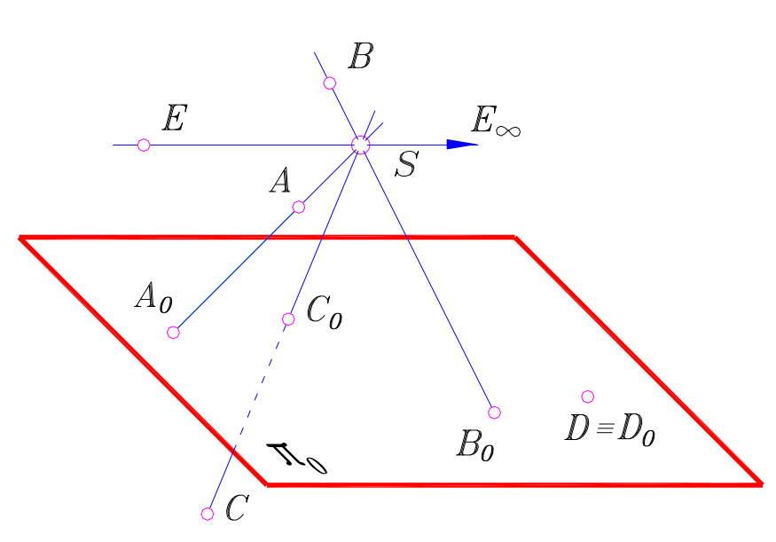
Рис.1
Среди проецируемых точек следует выделить точки, принадлежащие плоскости, проходящей через центр проекций S и параллельной плоскости π₀. У таких точек, например, точки E, проецирующие прямые параллельны плоскости π₀ и пересекают ее в бесконечности, т.е. практически проекции этих точек построить нельзя.
Для построения центральной проекции прямой линии находят проекции двух ее точек, проекцию треугольника строят по проекциям его вершин и т.д.
Определение проекций объекта (точки, прямой линии, тела) является прямой задачей или, как говорят, построением чертежа. Обратная задача заключается в том, что по заданным проекциям определяют форму объекта и его расположение относительно плоскости проекций, т.е. читают чертёж.
Система проекций, состоящая из одного центра проекций S и одной плоскости проекций π₀, не позволяет по чертежу определить расположение объекта относительно плоскости π₀. Например, по заданной проекции A₀ точки A можно построить только проецирующую прямую SA₀ (рис.2). Найти же расстояние от точки A до плоскости π₀ нельзя, так как проекции всех точек, расположенных на проецирующей прямой SA₀, находятся в точке A₀ (проекции точек A₁, A₂, A₃ и т.д.).
Таким образом, можно сделать вывод о том, что одна проекция точки не определяет её положения относительно плоскости проекций. Этот же вывод справедлив для проекций прямых линий, плоских фигур и тел.
Чтобы узнать положение точки (объекта) относительно плоскости проекций, необходимо иметь две проекции этой точки. Их можно построить, если задать два центра проекций S и S₁ (см. рис.2). Проецирующие прямые SA и S₁A определяют соответственно две проекции A₀ и A₀₁ точки A. По этим проекциям можно восстановить положение точки в пространстве. Поэтому в начертательной геометрии под выражением дана точка A следует понимать, что даны две проекции точки A.
Достоинством центральных проекций является наглядность, но на изображенных предметах искажается их форма и размеры. Кроме того, построение проекций предметов сложных форм является довольно трудным и длительным процессом. Поэтому в технике получил распространение другой вид проекций – параллельные проекции.
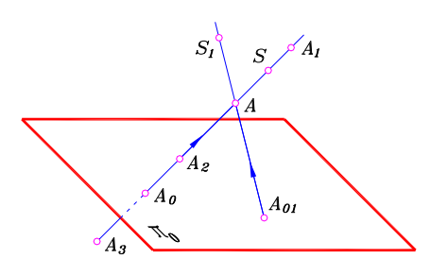
Рис.2

Параллельное проецирование

Центр проекций S может быть взят на любом расстоянии от плоскости проекций. Если это расстояние бесконечно велико, то проецирующие прямые будут параллельны между собой. Такие условия определяют другой способ проецирования – параллельные проекции.

При параллельных проекциях задают плоскость проекций π₀ и направление проецирования – вектор N, составляющий с плоскостью π₀ угол ϕ₀ (рис.3). Для построения проекции какой-либо точки, например, точки A, через нее проводят проецирующую прямую, параллельную направлению проецирования N. Затем находят точку пересечения проецирующей прямой с плоскостью π₀ и обозначают её A₀ . Полученную точку A₀ называют параллельной проекцией точки A. Параллельная проекция точки может быть построена независимо от её положения относительно плоскости π₀ (см. точки A, B и C на рис.3, а).

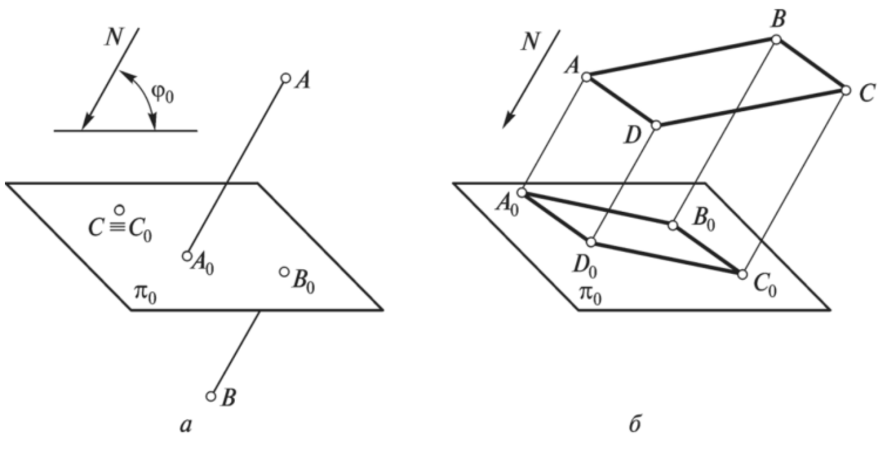

Рис.3

При таком способе проецирования проекции взаимно параллельных и равных между собой отрезков прямых также параллельны и равны между собой. Например, у параллелограмма ABCD проекции его противоположных сторон AB и CD будут параллельны друг другу и равны между собой (отрезки A₀B₀||C₀D₀ и A₀B₀ = C₀D₀ на рис.3, б).

В зависимости от наклона проецирующих прямых к плоскости проекций π₀ параллельные проекции делят на косоугольные и прямоугольные. Косоугольные проекции (см. рис.3) являются проекциями, полученными с помощью проецирующих прямых, составляющих с плоскостью проекций π₀ острый угол ϕ₀. Если же проецирующие прямые перпендикулярны к плоскости проекций π₀, то полученные с помощью таких проецирующих прямых проекции называют прямоугольными (рис.4, а).

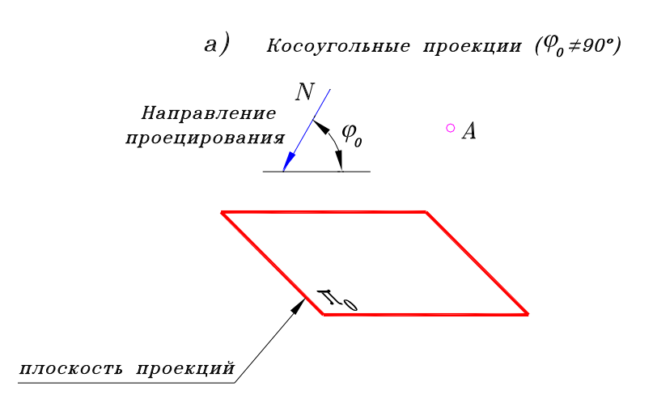

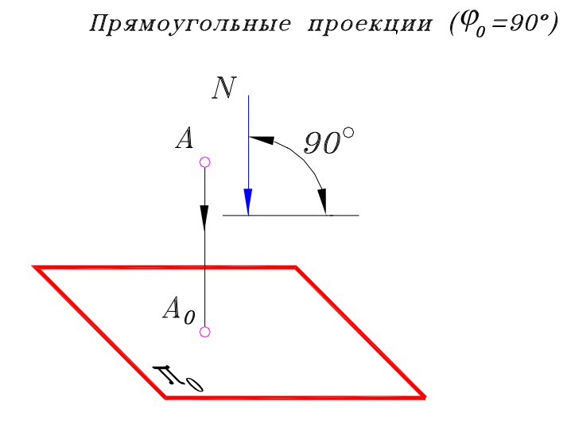

Рис.4.

Чтение чертежа объекта при наличии одной его параллельной проекции невозможно по тем же соображениям, что и при центральных проекциях. Поэтому, кроме одной проекции объекта, необходимо получить его вторую проекцию. При косоугольных проекциях вторая проекция может быть получена с помощью задания второго направления проецирования N₁. Для прямоугольных проекций изменять направление проецирования нельзя, поэтому вторую проекцию объекта получают с помощью другой плоскости проекций или указывая расстояние от объекта до плоскости проекций π₀.

Для построения проекций с числовыми отметками используют только одну плоскость проекций. Около каждой проекции точки ставят цифру, указывающую расстояние от точки до плоскости проекций (рис.4, б). Знак плюс перед цифрой (на чертеже его не ставят) говорит о том, что точка A находится над плоскостью проекций, а знак минус у точки B указывает на то, что точка расположена под плоскостью проекций. Проекции с числовыми отметками нашли широкое применение в областях науки и техники, связанных с составлением различных карт. Такими проекциями пользуются географы, геологи, геофизики и другие специалисты.

Для построения машиностроительных чертежей используют проекции на две взаимно перпендикулярные плоскости, оказавшиеся наиболее удобными и простыми. При таком положении объект располагают относительно плоскостей проекций так, чтобы два основных его измерения (например, длина и высота) были бы параллельны одной плоскости проекций, а два других (например, длина и ширина) – другой плоскости проекций. При этих условиях каждая отдельная проекция выглядит плоской, ненаглядной, так как на ней отсутствует третье измерение предмета, которое и придает изображению объемность. В то же время, такие проекции имеют свое преимущество: проекции ребер и плоских граней объекта, параллельных двум его измерениям, равны истинной величине. Это очень важно для машиностроительных чертежей, так как по ним можно определять размеры изображенного объекта.

Таким образом, две прямоугольные проекции, взаимно дополняющие одна другую, образуют такое изображение предмета, которое с учетом масштаба изображения позволяет судить как о его истинных размерах, так и о форме, хотя последняя и не всегда может быть ясно выражена двумя проекциями. Поэтому при изображении предмета сложной формы необходимо построить три и более его прямоугольных проекций, причем каждую из них получают на дополнительной плоскости проекций, перпендикулярной к одной из основных. Построения проекций на дополнительные плоскости подробно изложены в теме 2.4.

Если при решении задач не имеет значения расстояние геометрических фигур до плоскостей проекций, то оси проекций можно не показывать.

Изучение прямоугольных параллельных проекций начинают с построения и чтения чертежей простейших геометрических фигур, из которых состоит любое геометрическое тело или деталь. К ним относят точки, прямые линии (отрезки прямых) и плоские фигуры.

- Проецирование точки

Проецирование точки на две плоскости

При прямоугольном проецировании система плоскостей проекций представляет собой две взаимно перпендикулярные плоскости проекций (рис.5). Одну из плоскостей проекций условились располагать горизонтально, а другую – вертикально.

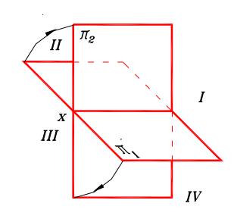

Рис.5

Плоскость проекций, расположенную горизонтально, называют горизонтальной плоскостью проекций и обозначают её буквой π₁, а плоскость, ей перпендикулярную, – фронтальной плоскостью проекций и обозначают буквой π_{2.} Саму систему плоскостей проекций обозначают π₁/π₂. Обычно употребляют сокращенные выражения: плоскость π₁, плоскость π₂. Линию пересечения плоскостей π₁ и π₂ называют осью проекций 0X. Ось проекций 0X делит каждую плоскость проекций на две части – пóлы. Горизонтальная плоскость проекций имеет переднюю и заднюю, а фронтальная – верхнюю и нижнюю пóлы.

Плоскости π₁ и π₂ делят пространство на четыре части, называемые четвертями и обозначаемые римскими цифрами I, II, III и IV (см. рис.5). Первой четвертью называют часть пространства, ограниченную верхней полой фронтальной и передней полой горизонтальной плоскостей проекций. Для остальных четвертей пространства определения аналогичны предыдущему.

Все машиностроительные чертежи представляют собой изображения, построенные на одной плоскости. На рис.5 система плоскостей проекций является пространственной. Для перехода к изображениям на одной плоскости условились совмещать плоскости проекций. Обычно плоскость π₂ оставляют неподвижной, а плоскость π₁ поворачивают по направлению, указанному стрелками (см. рис. 5), вокруг оси 0X на угол 90° до совмещения её с плоскостью π₂. При таком повороте передняя пола горизонтальной плоскости опускается вниз, а задняя пола поднимается вверх. После совмещения плоскости имеют вид, изображенный на рис.6. Считают, что плоскости проекций непрозрачны, и наблюдатель всегда находится в первой четверти. На рис.6 обозначение невидимых после совмещения пол плоскостей взято в скобки, как это принято для выделения на чертежах невидимых фигур.

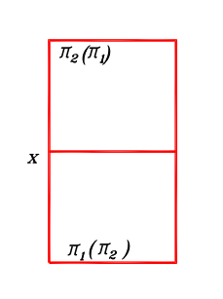

Рис. 6

Проецируемая точка может находиться в любой четверти пространства или на любой плоскости проекций. Во всех случаях для построения проекций точки через нее проводят проецирующие прямые и находят точки встречи их с плоскостями π₁ и π₂, которые и являются проекциями этой точки.

Рассмотрим проецирование точки, расположенной в первой четверти. Заданы система плоскостей проекций π₁/π₂ и точка А (рис.7). Через точку А проводят две прямые линии, перпендикулярные к плоскостям π₁ и π₂. Одна из них пересечет плоскость π₁ в точке А′, называемой горизонтальной проекцией точки А, а другая – плоскость π₂ в точке А′′, называемой фронтальной проекцией точки А.

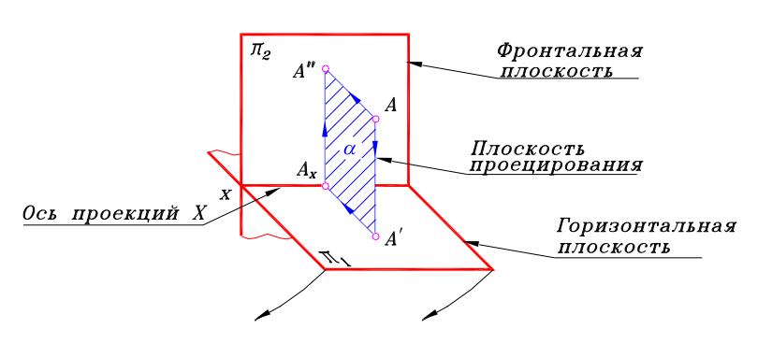

Рис.7

Проецирующие прямые АА′ и АА′′ определяют плоскость проецирования α. Эта плоскость перпендикулярна к плоскостям π₁ и π₂ , так как проходит через перпендикуляры к ним и пересекает плоскости проекций по прямым А′А_{x} и А′′А_{x}. Ось проекций 0X перпендикулярна к плоскости α, как линия пересечения двух плоскостей π₁ и π₂, перпендикулярных к третьей плоскости (α), а, следовательно, и к любой прямой, лежащей в этой плоскости. В частности, 0X⊥ А′А_{x} и 0X⊥А′′А_{x}.

При совмещении плоскостей отрезок А′′А_{x}, расположенный на плоскости π₂, остается неподвижным, а отрезок А′А_{x} вместе с плоскостью π₁ будет повернут вокруг оси 0X до совмещения с плоскостью π₂. Вид совмещенных плоскостей проекций вместе с проекциями точки А приведен на рис.8. После совмещения плоскостей проекций π₁ и π₂ точки А′′, А_{x} и А′ окажутся расположенными на одной прямой, перпендикулярной к оси 0X. Отсюда следует вывод, что две проекции одной и той же точки лежат на общем перпендикуляре к оси проекции. Этот перпендикуляр, соединяющий две проекции одной и той же точки, называют линией проекционной связи.

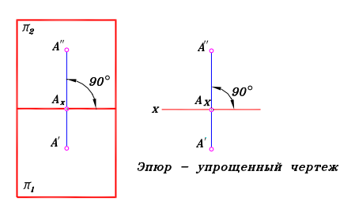

Рис.8

Чертёж на рис.8,а можно значительно упростить. Обозначения совмещенных плоскостей проекций на чертежах не отмечают и прямоугольники, условно ограничивающие плоскости проекций, не изображают, так как плоскости безграничны. Упрощенный чертеж точки А (рис.8, б) называют также эпюром (от французского слова épure – чертёж).

Изображенный на рис.7 четырехугольник АА′А_{x}А′′ является прямоугольником и его противоположные стороны равны и параллельны. Поэтому расстояние от точки А до плоскости π₁, измеряемое отрезком АА′, на чертеже определяется отрезком А′′А_{x}. Отрезок же А′′А_{x} = АА′ позволяет судить о расстоянии от точки А до плоскости π₂. Таким образом, чертеж точки дает полное представление о её расположении относительно плоскостей проекций. Например, по чертежу (см. рис.8, б) можно утверждать, что точка А расположена в первой четверти и удалена от плоскости π₂ на меньшее расстояние, чем от плоскости π₁, так как А′А_{x}< А′′А_{x}.

Перейдем к проецированию точки во второй, третьей и четвертой четвертях пространства.

При проецировании точки В, расположенной во второй четверти (рис.9), после совмещения плоскостей обе ее проекции окажутся выше оси 0X.

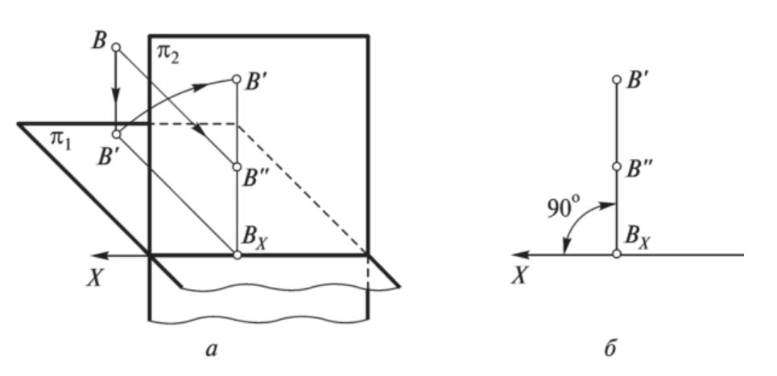

Рис.9

Горизонтальная проекция точки С, заданной в третьей четверти (рис.10), расположена выше оси 0X, а фронтальная – ниже оси 0X.

Точка D, изображенная на рис.11, расположена в четвертой четверти. После совмещения плоскостей проекций обе ее проекции окажутся ниже оси 0X.

Сравнивая чертежи точек, находящихся в разных четвертях пространства (см. рис. 8 – 11), можно заметить, что для каждой точки характерно свое расположение проекций относительно оси проекций 0X.

В частных случаях проецируемая точка может лежать на плоскости проекций. Тогда одна её проекция совпадает с самой точкой, а другая будет расположена на оси проекций. Например, для точки Е, лежащей на плоскости π₁ (рис.12), горизонтальная проекция совпадает с самой точкой, а фронтальная находится на оси 0X. У точки F, расположенной на плоскости π₂ (рис.13), горизонтальная проекция на оси 0X, а фронтальная совпадает с самой точкой.

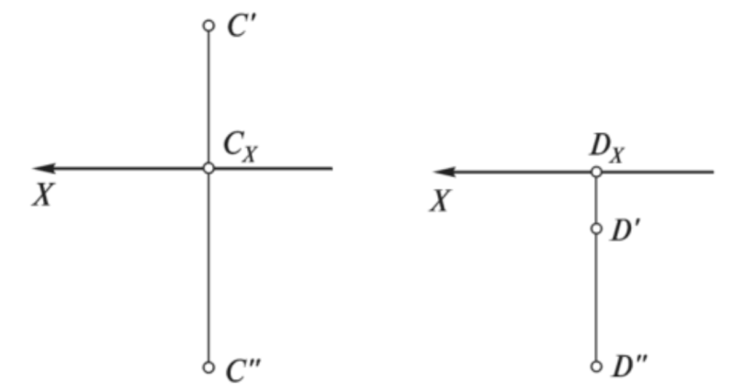
Рис 10 | Рис 11
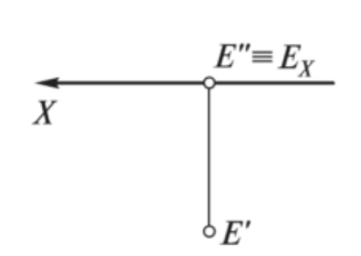 | 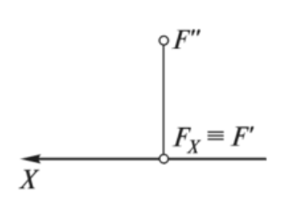
Рис 12 | Рис 13

Проецирование точки на три плоскости проекций

Третью плоскость проекций π₃ (рис.14), называемую профильной, располагают перпендикулярно к плоскостям π₁ и π₂. Плоскость π₃ пересекает плоскости π₁ и π₂ по прямым, которые являются осями проекций 0Y и 0Z.

Точка может быть задана как чертежом, так и координатами. Система координат состоит из трех взаимно перпендикулярных осей, поэтому точку 0 пересечения трех осей проекций принимают также за начало координат и оси координат совмещают с осями проекций. У точек, находящихся над плоскостью π₁, координата z положительна, а у точек, расположенных под плоскостью π₁, она отрицательна. Соответственно, координата y положительна для точек, находящихся перед плоскостью π₂, и отрицательна у точек, расположенных за плоскостью π₂.

Плоскости π₁, π₂ и π₃ делят все пространство на восемь частей, называемых октантами. На практике в подавляющем большинстве случаев приходится встречаться с геометрическими фигурами, находящимися в пределах первого октанта. Поэтому проецирование точки рассмотрим только для первого октанта.

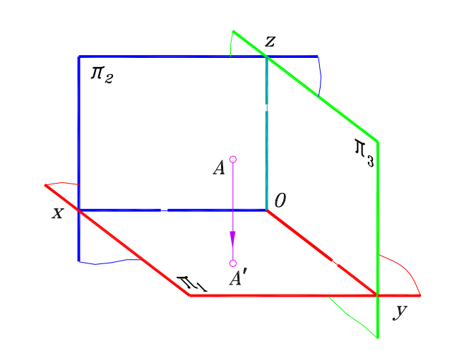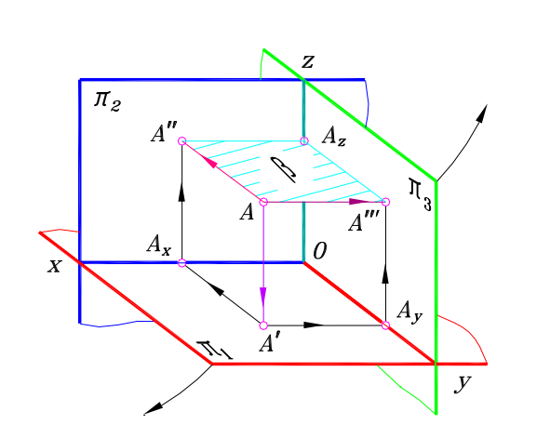

Рис. 14

Через точку А проводят три проецирующие прямые, перпендикулярные к плоскостям проекций π₁, π₂ и π₃. Точки пересечения этих прямых с плоскостями проекций определяют соответственно горизонтальную А′, фронтальную А′′ и профильную А′′′, проекции точки А.

Проецирующая прямая – прямая перпендикулярная одной из плоскостей проекций – горизонтальной (π₁), фронтальной (π₂) или профильной (π₃) (рис.15), т. е. π_{1┴}π₂, π_{1┴}π₃ и π_{2┴}π₃.

Проекция точки – точка пересечения проецирующей прямой, проходящей через данную точку, с плоскостью проекций.

Каждая пара проецирующих прямых определяет плоскость проецирования. Таких плоскостей будет три. Проецирующие прямые и линии пересечения плоскостей проецирования с плоскостями проекций образуют в пространстве параллелепипед. Противоположные ребра его равны и параллельны, что позволяет записать следующие равенства:

0А_{y}=A_{x}A′=A′′A=A_{z}A′′′

0А_{x}=A_{y}A′=A′′′A=A_{z}A′′

0А_{z}=A_{y}A′′′=A′A=A_{x}A′′

Таким образом, расстояние от точки до любой плоскости проекций может быть выражено отрезком линии проекционной связи или координатой.
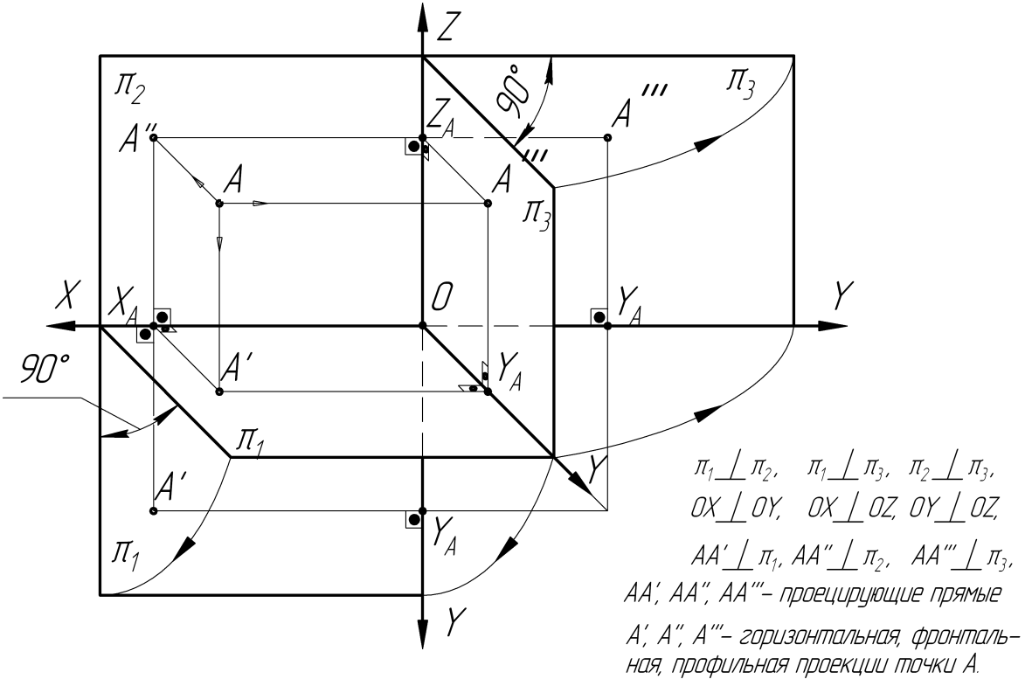
Рис 15

Эпюр - в переводе с французского чертёж. При этом проекции А', А'', А''' располагаются на линиях проекционной связи, которые перпендикулярны соответствующим осям проекций (рис.16). Чтобы представить по эпюру пространственную картину, требуется мысленно воспроизвести рис.15. Используя декартову прямоугольную систему координат и принимая оси проекций за оси координат, можно найти координаты точки по данным её проекций. Например, для случая, показанного на (рис.15), положение точки будет определено чертежом, на котором показаны 3 координаты точки (рис.16) А_{X}, А_{Y}, А_{Z}.

Переход от пространственной системы плоскостей проекций к условному ее изображению на одной плоскости осуществляется за счет поворота плоскости π₁ вокруг оси 0X, а плоскости π₃ вокруг оси 0Z до совмещения их с плоскостью π₂. Направление совмещения плоскостей указано на рис.14 стрелками. После совмещения плоскостей проекций фронтальная А′′ и профильная А′′′, проекции расположатся на общем перпендикуляре к оси 0Z. Это объясняется тем, что плоскость проецирования β (см. рис.14), определяемая проецирующими прямыми АА′′ и АА′′′,, пересечет плоскости π₂ и π₃ по прямым А′′А_{Z} и А′′′,А_{Z}, перпендикулярным к оси 0Z. Эти прямые после совмещения представляют собой одну общую прямую А′′А′′′, перпендикулярную к оси 0Z. Проекции точки А после совмещения плоскостей изображены на рис.16. Ось 0Y и точка А_{Y} отмечены два раза, так как они одновременно принадлежат плоскостям проекций π₁ и π₃.

На чертеже точка может быть задана двумя любыми ее проекциями. Третью проекцию строят в случае необходимости по двум заданным. Чаще всего положение точки определяют её горизонтальная и фронтальная проекции, а находят профильную. Порядок подобного построения отмечен стрелками на рис.16. Из горизонтальной проекции А′ опускают перпендикуляр на ось 0Y, получают точку А_{Y} и переносят ее с плоскости π₁ на плоскость π₃. Перенос точки А_{Y} осуществляется при помощи радиуса R=0А_{Y} или прямых, составляющих угол 45° с осью 0Y. Далее из фронтальной проекции А′′ опускают перпендикуляр на ось 0Z, получают точку А_{Z} и продолжают перпендикуляр за ось 0Z вправо до пересечения с перпендикуляром, восставленным из точки А_{Y}, принадлежащей плоскости π₃. Точка их пересечения является профильной проекцией А′′′.

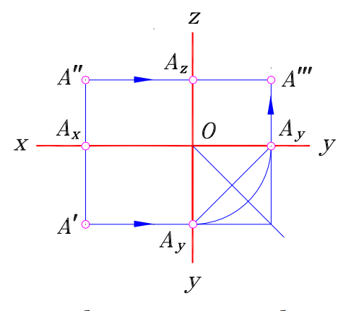

Рис.16

На рис.17 показано упрощенное построение профильной проекции точки. Через фронтальную проекцию А′′ проводят линию проекционной связи, перпендикулярную к оси 0Z, и на ней откладывают вправо от оси 0Z отрезок А′′′А_{Z}=А′А_{X}=y_{А} .

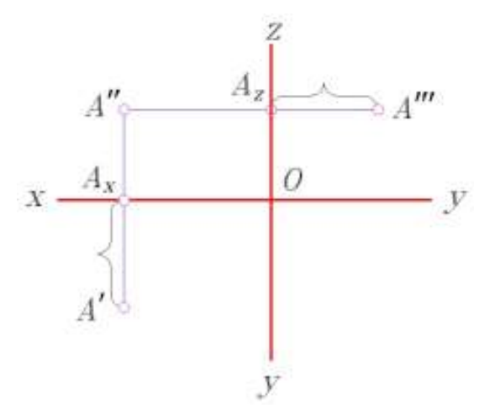

Рис. 17

- Точки общего и частного положений

Точка общего положения – точка, не принадлежащая ни одной плоскости проекций (см. рис.14, 16), и Точка частного положения – точка, принадлежащая хотя бы одной из плоскостей проекций, например, π₂ (см рис 19, 20).

Для точки, расположенной на одной из плоскостей проекций, две её проекции из трех находятся на осях проекций. Изображенная на рис.19 точка А принадлежит фронтальной плоскости проекций (А∈π₂) и имеет координату y, равную нулю (y_{А}=0). На рис.19 показана точка, лежащая на горизонтальной плоскости проекций (В∈π₁ , z_{В}=0), а на рис.20 – на профильной плоскости (С∈π₃ , х_{С}=0).

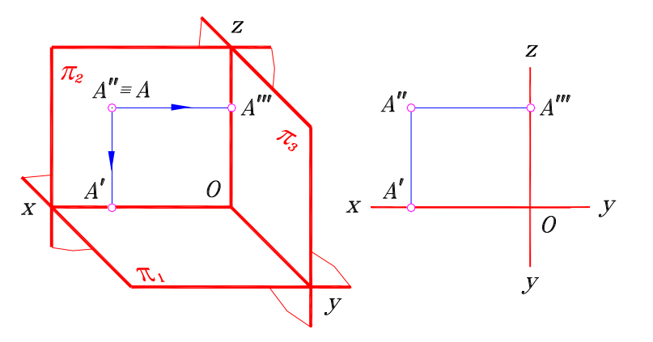

Рис. 18

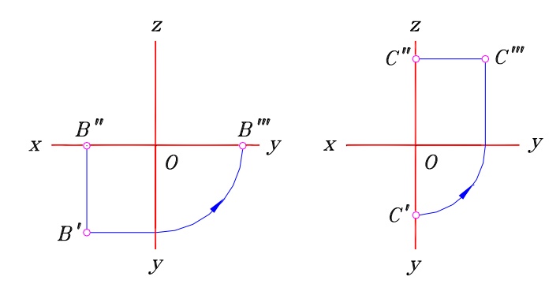

Рис 19 Рис 20

Точка, принадлежащая одновременно двум плоскостям проекций, лежит на оси – линии пересечения этих плоскостей проекций. Две её проекции совпадают, а третья – находится в начале координат. Изображенная на рис.21,а точка А принадлежит одновременно плоскостям проекций π₁ и π₂ (А∈π₁ , А∈π₂ ; y_{А}=z_{А}=0), а на рис. 21,б и 21,в точки В и С принадлежат соответственно плоскостям проекций π2 и π3 (В∈π₂ , В∈π₃ ; х_{В}=y_{В} =0) и π₁ и π₃ (С∈π₁ , С∈π₃ ; х_{С}=z_{С}=0).

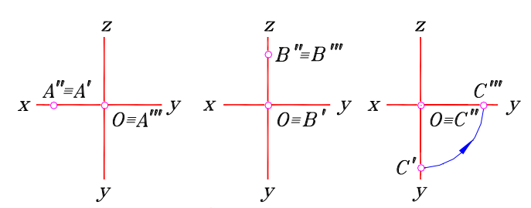

Рис 21

Точка, принадлежащая одновременно трём плоскостям проекций, есть начало координат.

- Способ замены плоскостей проекций

Для решения многих задач достаточно иметь две плоскости проекций. В большинстве случаев ими являются плоскости π₁ и π₂. Однако, геометрические фигуры могут быть также заданы проекциями на плоскости π₂ и π₃ или π₁ и π₃. Если же для решения задачи необходимо иметь третью проекцию и основных плоскостей недостаточно, то должна быть задана дополнительная плоскость, перпендикулярная к одной из основных плоскостей π₁, π₂ или π₃.

Введение дополнительной плоскости проекций и составляет сущность способа замены плоскостей проекций. Этот способ заключается в том, что изображаемый объект (отрезок, плоскую фигуру, тело), не изменяя его положения в пространстве, проецируют на новую дополнительную плоскость проекций, заменившую одну из основных плоскостей. Новая дополнительная плоскость проекций, положение которой выбирают в зависимости от поставленной задачи, образует с одной из основных плоскостей новую систему двух взаимно перпендикулярных плоскостей проекций. При этом используют следующие условные обозначения и записи:

π₄ – дополнительная плоскость, перпендикулярная плоскости π₁, π₂, или π₃;

X₁ – новая ось проекций;

А^{IV}, В^{IV}, С^{IV} , – проекции точек А, В, С,… на дополнительную плоскость π₄.

Условная запись замены фронтальной плоскости проекций: π₁/π₂ → π₁/π₄.

Условная запись замены горизонтальной плоскости проекций: π₁/π₂ → π₂/π₄.

Если по ходу решения задачи требуется двойная, тройная и т.д. замена плоскостей проекций, то каждой новой дополнительной плоскости присваивается следующий индекс, например, π₅, π₆ и т.д.

Замена фронтальной плоскости проекций

На рис.22 заданы: система плоскостей проекций π₁/π₂ , точка А её горизонтальной А′ и фронтальной А′′ проекциями и дополнительная вертикальная плоскость π₄, перпендикулярная к плоскости π₁ и расположенная под произвольным углом по отношению к плоскости π₂.

В новой системе плоскостей проекций π₁/π₄ горизонтальную проекцию А′ строить не нужно, так как она уже имеется. Проекцию же точки А на дополнительную плоскость π₄ строят обычным путём. Через точку А′ проводят прямую, перпендикулярную к плоскости π₄, и на пересечении этой прямой с плоскостью π₄ получают новую проекцию точки А – точку А^{IV}.

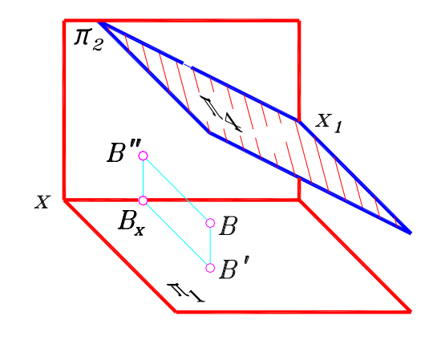

Рис. 22

Чтобы получить новую проекцию точки А на чертеже, плоскость π₄ совмещают с плоскостью π₁, повернув её вокруг оси X₁ в указанном стрелкой направлении (см. рис.22). После совмещения (рис.23) линия проекционной связи, соединяющая точки А′ и А^{IV}, будет перпендикулярна к оси X₁, так как метод проецирования остается прежним – параллельным и прямоугольным. Точка А^{IV} будет удалена от оси проекций X₁ на то же расстояние, что и точка А′′ от оси 0X, т.е. А^{IV} А_{Х1}=А′′А_{X}.

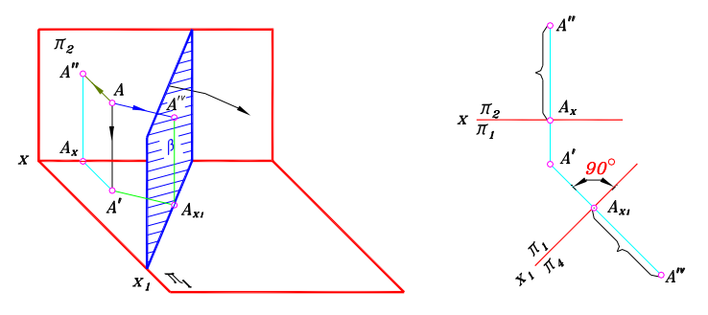

Рис. 23

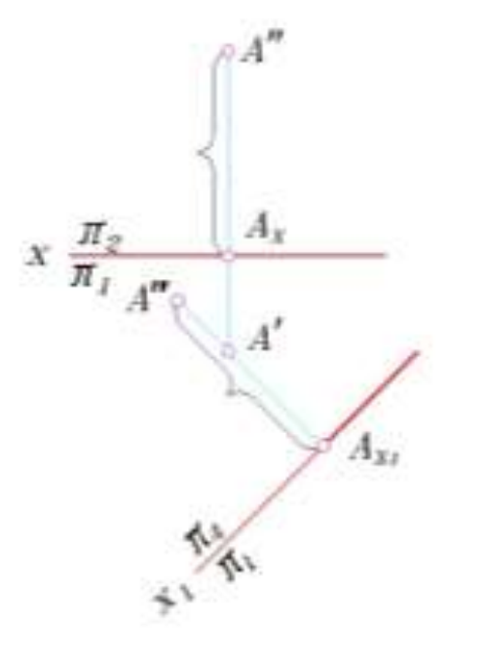

Рис.24

Таким образом, при замене фронтальной плоскости проекций горизонтальная проекция заданной точки остается без изменения, а строят только новую проекцию АIV . При этом у заданной точки А сохраняются неизменными отрезки:

АА′′= А^{IV}А_{Х1}= А′′А_{X} .

Дополнительную плоскость π₄ (см. рис.22) можно совмещать с плоскостью π₁, поворачивая её вокруг оси X₁ и в направлении против часовой стрелки. При этом точка А, заданная в первой четверти, окажется во второй. Подобный случай изображен на рис.24. В дальнейшем, при решении задач расположение и совмещение дополнительной плоскости выбирают таким образом, чтобы чертеж не усложнялся и новые проекции не накладывались на заданные.

При решении задач с использованием способа замены плоскостей проекций обычно около осей 0X и X₁ указывают обозначение плоскостей проекций (см. рис.23 и 24)

Замена горизонтальной плоскости проекций

Пусть в основной системе плоскостей проекций π₁/π₂ точка В задана своими проекциями В′ и В′′ (рис.25). Требуется определить проекции точки В в новой системе π₂/π₄ , где плоскость π₄ перпендикулярна к плоскости π₂ и произвольно расположена по отношению к плоскости π₁.

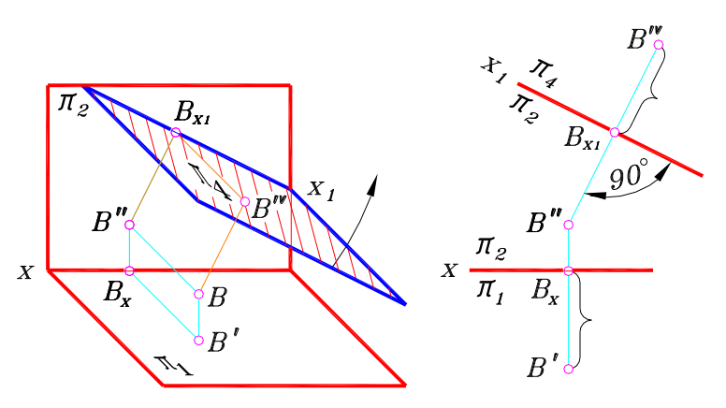

Рис. 25 Рис 26

В новой системе плоскостей проекций π₂/π₄ фронтальная проекция В′′ точки В задана и необходимо построить её проекцию на плоскость π₄. Для этого через точку В проводят проецирующую прямую, перпендикулярную к плоскости π₄, и в пересечении её с плоскостью π₄ получают новую проекцию В^{IV} .

Следует обратить внимание на то, что В′В_{X}=В^{IV}В_{Х1} . Этими отрезками измеряется расстояние от точки В до плоскости π₂, которое остается неизменным как в основной, так и в новой системе плоскостей проекций, поскольку не изменяется в пространстве положение точки B относительно плоскости π₂.

Чтобы получить чертёж точки В в новой системе π₂/π₄ , плоскость π₄ совмещают с плоскостью π₂ поворотом первой вокруг оси X₁. Направление совмещения выбирают таким, чтобы получить наиболее простой и ясный чертёж. Линия связи (рис.26), соединяющая точки В′′ и В^{IV}, будет перпендикулярна к оси X₁. При замене горизонтальной плоскости проекций у точки В сохраняется её расстояние до плоскости π₂, т.е. B′B_{Х}=B^{IV}B_{Х1} .

Чтобы полностью овладеть способом замены плоскостей проекций, необходимо уметь строить не только проекции точек на любой дополнительной плоскости, но и по проекциям, заданным в новой системе плоскостей проекций, определять положение точки в основной системе.

При определении по заданным проекциям А′, А^{IV} точки А в системе плоскостей π₁/π₄ её проекций в системе π₁/π₂ (рис.27) задача сводится к построению фронтальной проекции А′′. В основной системе π₁/π₂ горизонтальная проекция А′ уже задана, поэтому из точки А′ восставляют перпендикуляр к оси 0X и на нем от точки А_{X} откладывают отрезок А′′А_{Х}, равный отрезку А^{IV}А_{Х1}.

Рис. 27

Если необходимо определить проекции точки А в системе π₁/π₂ по заданной проекции А IV и при условии, что точка А удалена от плоскости π₁ на расстояние, равное ℓ (рис.28), то вначале определяют её фронтальную проекцию А′′. Для этого на плоскости π2 строят геометрическое место точек, удаленных от плоскости π₁ на расстояние ℓ, т.е. прямую, параллельную оси 0X. Точки А^{IV} и А′′ должны лежать на общем перпендикуляре к оси X₁. Проведя этот перпендикуляр, на пересечении его с прямой, параллельной оси 0X, получают точку А′′. Затем из точки А′′ проводят линию проекционной связи, перпендикулярную к оси 0X, на которой от оси 0X откладывают отрезок А′А_{Х} =А^{IV}А_{Х1} и получают точку А′.

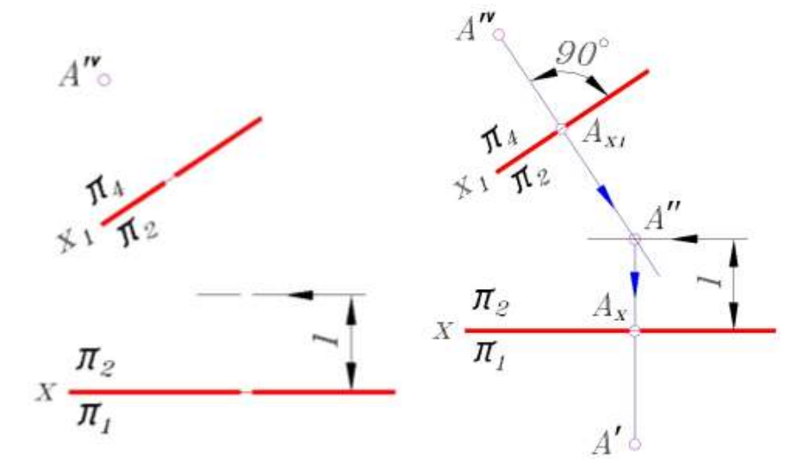

Рис 28

Зная, как построить проекции точки на основных и дополнительных плоскостях, переходят к построению проекций любых геометрических фигур. Этот вывод основан на том, что все чертежи прямых, плоских фигур и тел определяются проекциями их точек.

- Конкурирующие точки

Точки, расположенные на одной проецирующей прямой, называют конкурирующими относительно той плоскости проекций, на которой их проекции совпадают.

Представленные на рис.29 точки А и В, расположенные на общей проецирующей прямой m, являются конкурирующими относительно плоскости проекций π₁.

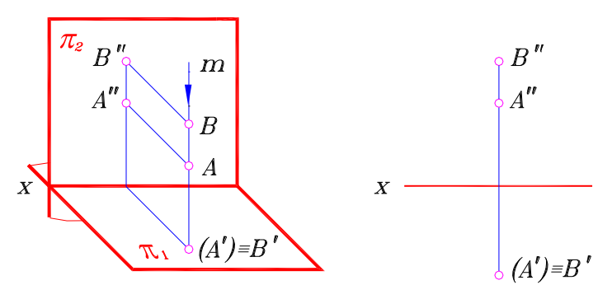

Рис.29

Это условие записывают следующим образом: (А↕В)π1 . Горизонтальные проекции точек совпадают: (А′)≡В′ Но точка В расположена выше точки А, следовательно, её проекция В′ является видимой, а проекция А′– невидимой и поэтому она заключена в скобки. Кратко это условие может быть записано так:

z_{В}>z_{А} ⇒В↑π₁ , А↑π₁.

Две точки общего положения могут быть равноудалёнными от одной из основных плоскостей проекций

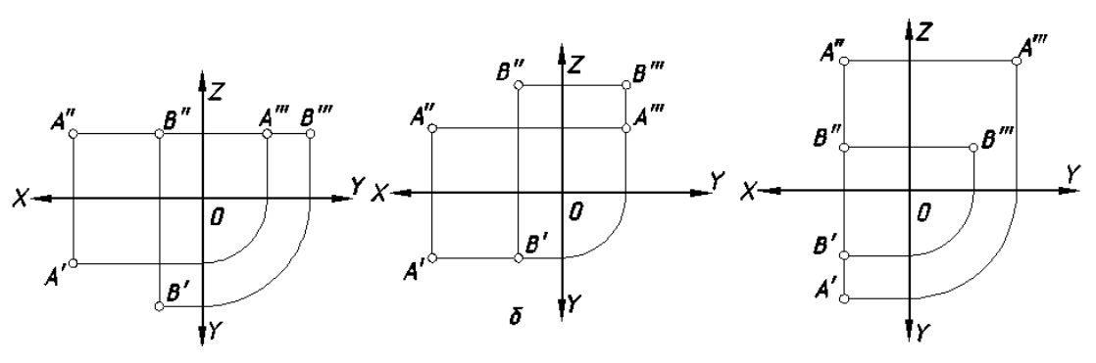

Две точки общего положения могут быть равноудалёнными от трех основных плоскостей проекций

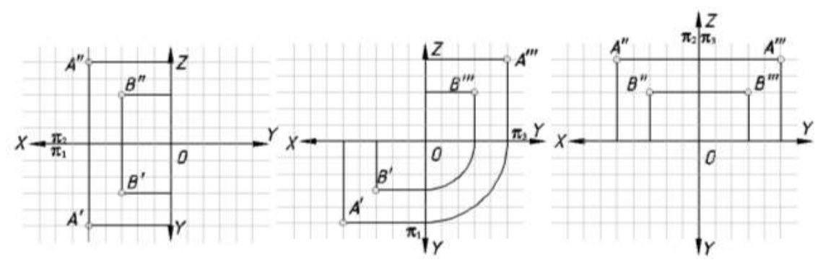

(А∧В)∉(π₁, π₂, π₃) и (А∧В) → π₁/π₂:

а) x_{A}=y_{A}=z_{A} и x_{B}=y_{B}=z_{B}.

(А∧В)∉(π₁, π₂, π₃) и (А∧В) → π₁/π₃:

а) x_{A}=y_{A}=z_{A} и x_{B}=y_{B}=z_{B}.

(А∧В)∉(π₁, π₂, π₃) и (А∧В) → π₂/π₃:

а) x_{A}=y_{A}=z_{A} и x_{B}=y_{B}=z_{B}.

Две точки общего положения равноудалённые от двух основных плоскостей проекций лежат в биссекторной плоскости

Все точки, лежащие в биссекторной плоскости равноудалённы от двух основных плоскостей проекций.

По одной проекции конкурирующих точек A и B, C и D, E и F, K и L, M и N, S и T определить относительно какой плоскости проекций они конкурируют

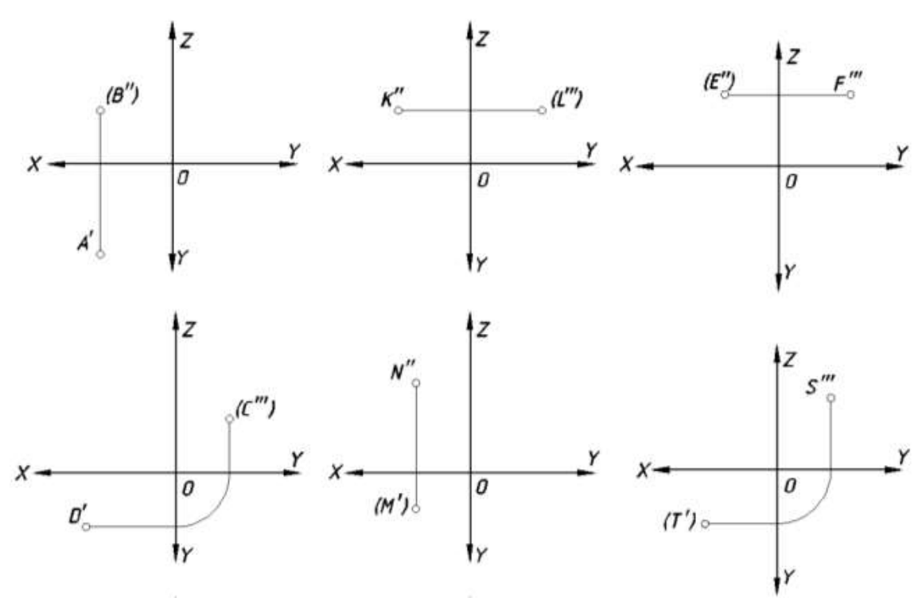

Контрольные вопросы

1. Могут ли точка общего положения и точка, принадлежащая оси проекций быть конкурирующими?

2. Как расположены две точки, если их горизонтальные проекции совпадают с началом координат?

3. Две точки какого положения могут быть равноудаленными от трёх основных плоскостей проекций?

4. Когда проекцию одной из двух точек заключают в скобки?

5. От какой плоскости проекций равно удалены две точки, если у них равны координаты z?

